PHẦN 1

HTML (Hyper Text Markup Language - Ngôn ngữ đánh dấu siêu văn bản) là một sự định dạng để báo cho trình duyệt Web (Web browser) biết cách để hiển thị một trang Web. Các trangWeb thực ra không có gì khác ngoài văn bản cùng với các thẻ (tag) HTML được sắp xếp đúng cách hoặc các đoạn mã để trình duyệt Web biết cách để thông dịch và hiển thị chúng lên trên màn hình.

**CSS** – được dùng để miêu tả cách trình bày các tài liệu viết bằng ngôn ngữ HTML và XHTML.CSS là viết tắt của Cascading Style Sheets. CSS được hiểu một cách đơn giản đó là cách mà chúng ta thêm các kiểu hiển thị (font chữ, kích thước, màu sắc...) cho một tài liệu Web.

PHẦN 2

Website còn gọi là trang web, trang mạng, là một tập hợp trang web, thường chỉ nằm trong một tên miền hoặc tên miền phụ trên World Wide Web của Internet. Một trang web là tập tin HTML hoặc XHTML có thể truy nhập dùng giao thức HTTP. Website có thể được xây dựng từ các tệp tin HTML (website tĩnh) hoặc vận hành bằng các CMS chạy trên máy chủ (website động). Website có thể được xây dựng bằng nhiều ngôn ngữ lập trình khác nhau (PHP,.NET, Java, Ruby on Rails...)

**Quy trình được chia làm 7 giai đoạn:**

***Giai đoạn 1:*** Thu thập thông tin khách hàng

* + Tìm hiểu yêu cầu thực tế của khách hàng.
  + Xác nhận các yêu cầu của khách hàng về trang Web và các thông tin khách hàng cung cấp.

***Giai đoạn 2:*** Giai đoạn phân tích

* + Dựa vào những thông tin và yêu cầu thiết kế website của khách hàng, VOC phân tích rõ ràng mục đích, yêu cầu, nguyện vọng của khàch hàng.
  + Lập kế hoạch thực hiện dự án
  + Căn cứ trên kết quả khảo sát, thông tin do khách hàng cung cấp VOC thiết kế lập cấu trúc cho website và thiết kế chung cho toàn hệ thống.

***Giai đoạn 3:*** Giai đoạn thiết kế

* + Xem xét chi tiết yêu cầu và tiến hành thiết kế website
  + Tiến hành xử lý hiệu ứng ảnh, thu thập tài liệu liên quan
  + Kiểm tra sản phẩm để đảm bảo tính thẩm mỹ và thống nhất

***Giai đoạn 4:*** Giai đoạn xây dựng

* + Xây dựng cơ sở dữ liệu dựa trên thiết kế.
  + Soạn thảo nội dung tài liệu, chỉnh sửa hoàn thiện nội dung rồi đưa lên trang web.
  + Tích hợp hệ thống: lắp ghép phân tích thiết kế, nội dung lập trình thành một sản phẩm.
  + Tiến hành kiểm tra, chỉnh sửa và thực hiện nghiệm thu nội bộ

***Giai đoạn 5:*** Giai đoạn chạy thử

* + Tổng hợp nội dung, xây dựng hệ thống theo thiết kế.
  + Kiểm tra và sửa lỗi.
  + Lắp ghép thiết kế với phần mềm, đảm bảo không sai lệch với thiết kế và phần mềm hoạt động tốt.
  + Chạy thử hệ thống trong vòng 01 tuần.
  + Kiểm tra và sửa.

***Giai đoạn 6:*** Giai đoạn nghiệm thu

* + Khách hàng duyệt dự án: khách hàng duyệt chất lượng dự án.
  + Đăng tải hệ thống: đảm bảo hệ thống chạy tốt.

***Giai đoạn 7:*** Giai đoạn chuyển giao

* + Bàn giao cho khách hàng (có đĩa CD mã nguồn)
  + Đào tạo và huấn luyện khách hàng quản trị website một cách hiệu quả
  + Đánh giá, bảo trì.

Nếu bản thân không phải là nhà thiết kế web, thì cách nhanh và đơn giản nhất để có một website nhìn chuyên nghiệp là sử dụng các mẫu website được làm trước. Chúng ta có thể tìm kiếm các mẫu web miễn phí từ rất nhiều nguồn. Song Free Templates Online là nguồn khá tin cậy vì ở đó cung cấp các mẫu web chất lượng phù hợp với các tiêu chuẩn web.

*Chuyển* *mẫu* *thiết* *kế* *sang* *trang* *web* *html*

*Các* *bước* *cắt* *layout - Các* *công* *cụ* *trong* *Photoshop - Phân* *tích* *bố* *cục* *1* *website*

*Dựng* *mã* *HTML/xHTML/CSS*

PHẦN 3

Website được làm dành riêng cho lớp và thành viên trong lớp sử dụng. Những người truy cập chủ yếu là sinh viên lớp CNTT-K19-G, người thân bạn bè của thành viên lớp hoặc những người hiếu kỳ về lớp CNTT-K19-G…

Website không cần phức tạp vì số lượng người dùng ít, chỉ có 2 tác nhân chính sử dụng Website là admin và User. Ngoại trừ các *chức năng cơ bản* của trang web thì còn admin được quyền đăng nhập vào hệ thống cho phép chỉnh sửa website, đăng các bài thông tin hoạt động của lớp hoăc viết blog dựa trên yêu cầu của User

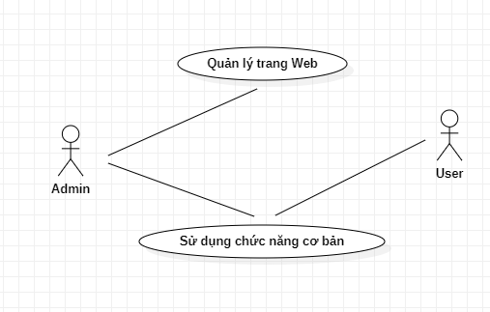

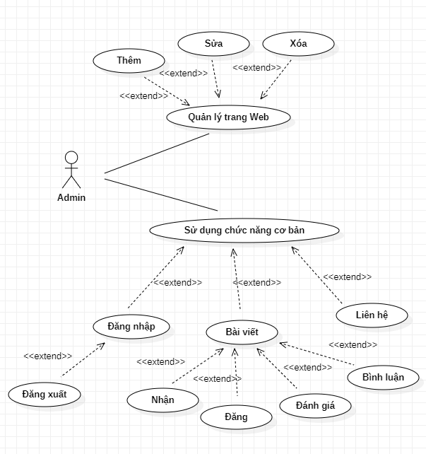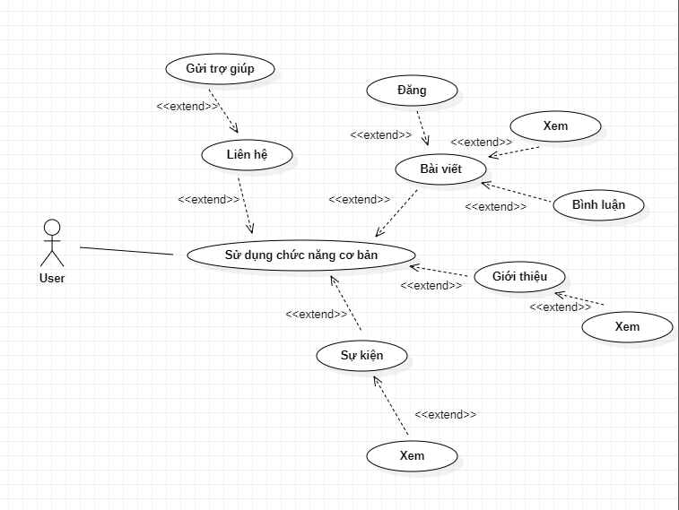

PHẦN 4

Là website được sử dụng nhằm mục đích giới thiệu về câu truyện, kỷ niệm của một lớp học và chia sẻ tài nguyên (ví dụ như thông tin cá nhân, các bài viết chia sẻ, truyện, nhật kí, tài liệu tham khảo, bài giảng, hình ảnh, video…) với mọi người.

Trong trang chủ của website lớp có một bài viết cố định giới thiệu về lớp và những gì làm nên website lớp đó. Chẳng hạn như các câu giới thiệu, miêu tả nội dung mà website có, các đường dẫn đến các trang (tag) khác của website, tạo nên sự hứng thú với những người sử dụng web.

Trang about.html hiển thị những thông tin giới thiệu về lớp có thể công khai trên mạng như thành phần lớp, nơi học tập, người dẫn đường. Hay nói về mục đích của trang web lập ra là để làm gì: ví dụ như “Blog này được lập ra để chia sẻ cảm xúc hàng ngày về cuộc sống, con người của tập thể lớp em” .Có những trang web lớp được lập lên để chia sẻ những kinh nghiệm về 1 lĩnh vực nào đó với nhau. Chẳng hạn như chia sẻ kiến thức về lập trình, các kiến thức sử dụng phần mềm, internet…

Trang event.html hiển thị các hoạt động sắp có do 1 hoặc 1 nhóm người trong lớp, clb, hoặc trường tổ chức để mọi người có thể tham gia giao lưu, trao đổi, học tập. Có thể lấy ví dụ như “Sự kiện hội chợ hàng năm do trường tổ chức, quy tụ nhiều rạp hàng do các doanh nghiệp hay chính các sinh viên làm ra để trao đổi giao lưu văn hóa”. Những sự kiện được đăng lên trang có thể bị bắt buộc tham gia hoặc không bắt buộc tham gia tùy vào tính chất của sự kiện được tổ chức.

Có rất nhiều blog hay và ý nghĩa do người dùng internet lập lên. Với việc viết nhật kí trên blog cá nhân hiện nay mọi người không cần phải mất công ghi chép trên giấy tờ. .ọi người có thể công khai hoặc thiết lập quyền xem bài nhật kí riêng cho bản thân. Ở trang blog mọi người có thể cho hiển thị lên những bài viết chia sẻ cảm xúc hàng ngày hay có thể đăng tải lên những hình ảnh đẹp sau những chuyến đi chơi. Ai có kiến thức về 1 lĩnh vực nào đó có thể viết những bài viết mang mục đích chia sẻ kiến thức của mình. Chẳng hạn như em yêu thích lập trình và em có thể viết những bài viết hướng dẫn về 1 số bài tập nào đó. Hay khi ai đắm chìm trong sự ngọi ngào của tình yêu thì có thể chia sẻ cảm nhận của những người đang yêu với những bài viết về tình yêu và cuộc sống rất lãng mạn…

Có 1 số website thường tạo thêm các trang (tag) liên hệ ghi lại địa chỉ, email, số điên thoại cho những người có nhu cầu cần liên hệ với chủ web. Như ở trang web lớp CNTT-K19-G, các thành viên có thể liên hệ trực tiếp hoặc gửi email cho admin để nhờ tìm cách liên lạc với các thành viên khác nếu mất dấu hoặc là lên kế hoặc tập hợp mọi người lại để tổ chức các buổi họp mặt cho mọi người. Mọi người đôi khi không thể liên hệ với người khác do nhiều lý do khác nhau, đây có thể là 1 trong những có thể nơi giúp họ giải quyết vấn đề đó.